# Java Web（5）

## 要求

使用3层框架，使用验证码。

## 功能分析

* 注册
* 登录

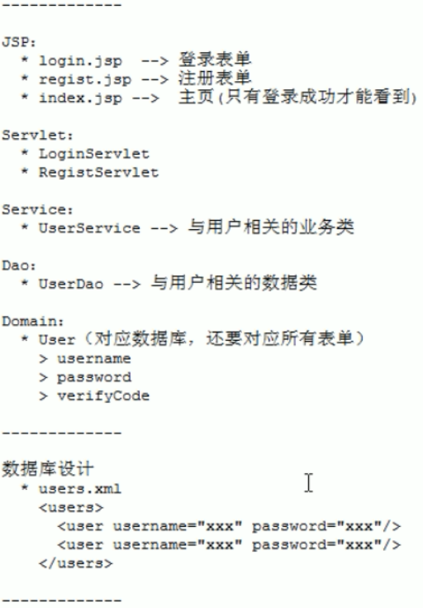

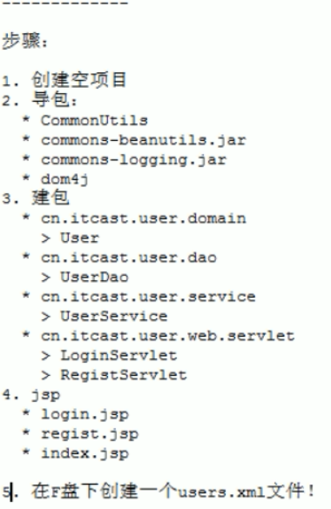

## 流程图